KAKO OPIŠEMO PREDMET
DZ str. 32/ 2. naloga – Preberi besedilo o vaški situli

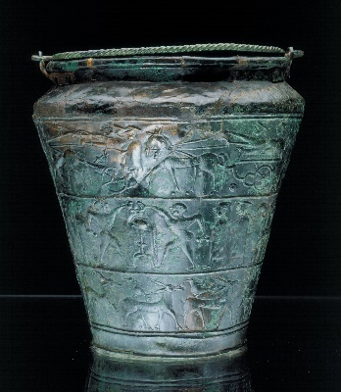

Reši naloge v DZ na strani 32, 33, 34, 35
Ko končaš, svoje odgovore preveri z rešitvami, ki so na naslednji strani.

REŠITVE
DZ str. 32/2. naloga
a) Besedilo govori o vaški situli.
b) Kovinsko vedro
c) Ker je z Vač
č) Opisuje ga

DZ str. 33/ 3. naloga
a) Iz vedra in ročaja.
b) Njena višina je 24 cm.
c) Prostornina je 5 l.
č) Tehta slab kilogram.
d) Iz bronaste pločevine.
e) Je zelene in zeleno rjave barve.
f) Za shranjevanje napitkov in kot darilo.

4. naloga
5, 4, 1, 6, 2, 3
V levem stolpcu so napisane ključne besede.
5. naloga
Besedilo bi povezal s tretjim odstavkom

DZ str. 34/6. naloga
Kadar opisujemo predmet , povemo iz katerih delov je, iz katere snovi, kakšne so njegove mere, kakšne barve je, za kaj se uporablja, katere so njegove posebnosti ipd.

8. naloga
a) Nastala je v 5. stoletju pred našim štetjem.
b) V Narodnem muzeju Slovenije

9. naloga
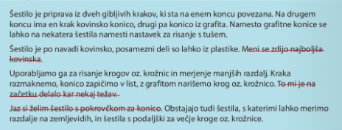
Opis ne sme vsebovati našega mnenja o predmetu.

DZ str. 35
